EVALUACION 1 DE LENGUAJE DEL PRIMER TRIMESTRE
NOMBRE COMPLETO________________________________________FECHA___/___/____CURSO______
COLOREA EL NOMBRE PROPIO O COMUN SEEGÚN EL SUSTANTIVO QUE CORRESPONDA
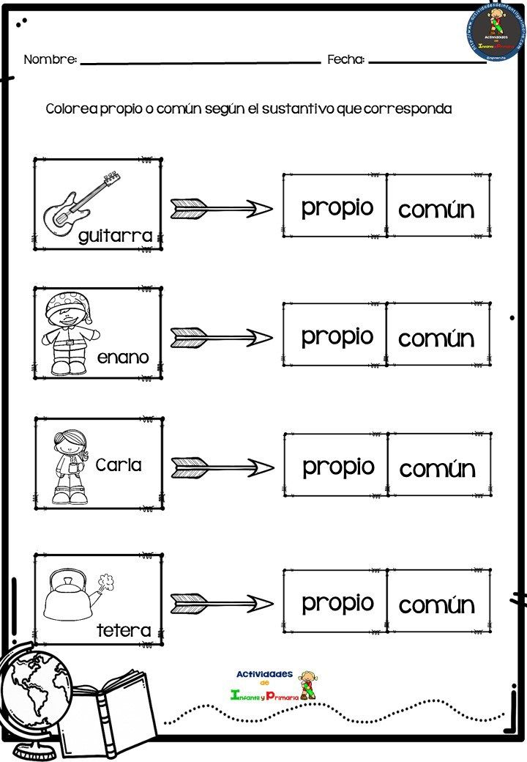
ESCRIBE LAS SIGUIENTES PALABRAS AL LUGAR QUE CORRESPONDE
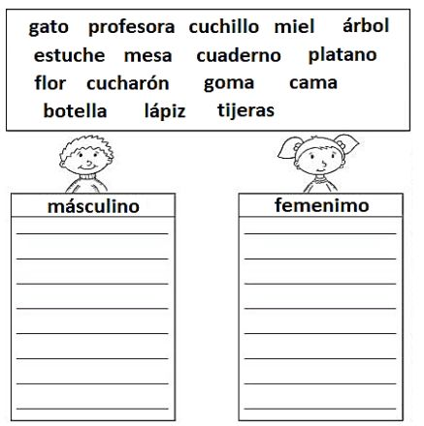
EVALUACION 2 DE LENGUAJE DEL PRIMER TRIMESTRE
NOMBRE COMPLETO________________________________________FECHA___/___/____CURSO______
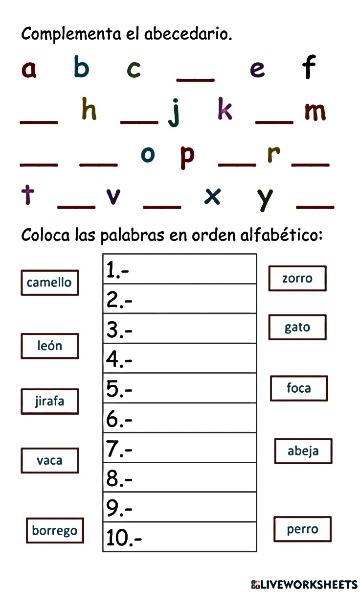

EVALUACION DE LENGUAJE DEL PRIMER TRIMESTRE
NOMBRE COMPLETO________________________________________FECHA___/___/____CURSO______
COMPLETA EL ABECEDARIO, COMENZANDO CON LA LETRA A
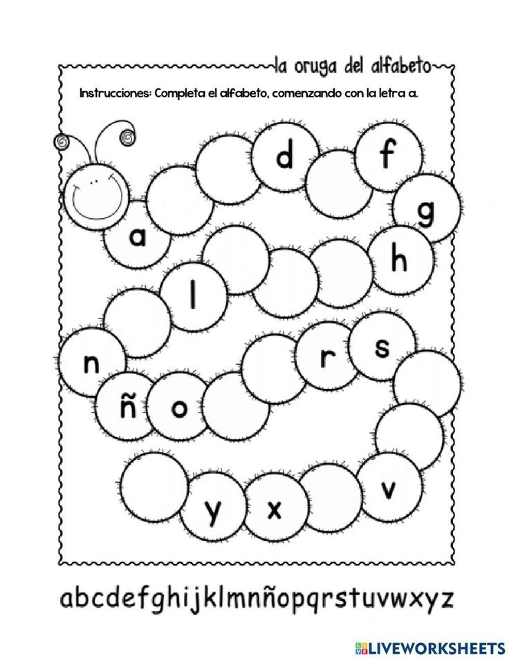
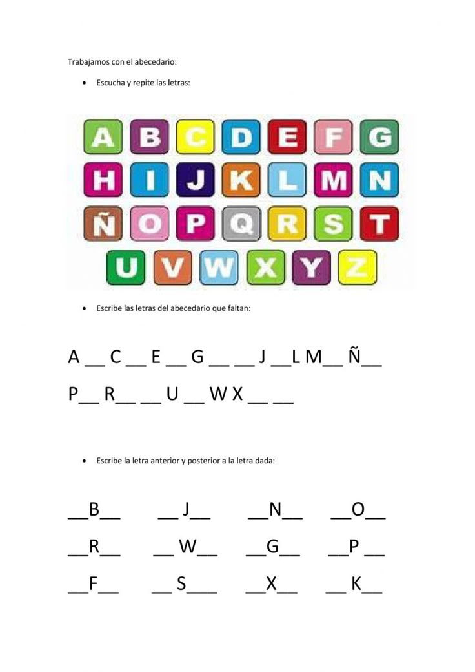

EVALUACION 3 DE LENGUAJE DEL PRIMER TRIMESTRE
NOMBRE COMPLETO________________________________________FECHA___/___/____CURSO______
- Une las palabras de la misma familia:
Zapato papelera florido
Papel floristeria marinero
Mar zapatero papeleria
Flor marino zapateria
- Tacha la palabra que no corresponda:
Pajaro………………. pajarito, pajareria, pàjara, papel, pajarillo
Coche………………. Cochero, lucecita, cochecillo
Deporte…………… deportivo, jugador, deportividad, deportista
Libro……………….. librero, librería, cocina, libreta, librillos
Escribe tres palabras derivadas que pertenezcan a la primitiva de los siguientes dibujos.
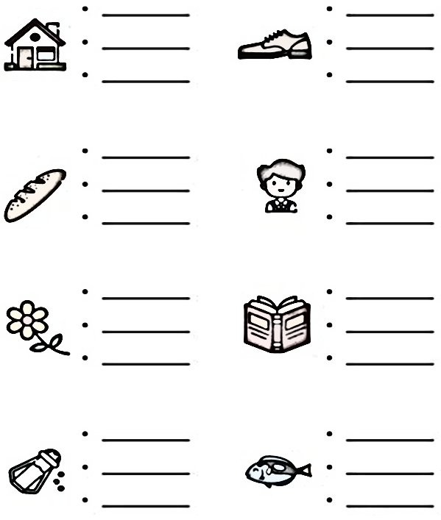

EVALUACION DE LENGUAJE DEL PRIMER TRIMESTRE
NOMBRE COMPLETO________________________________________FECHA___/___/____CURSO______
ELIGE Y PINTA EL ARTICULO CORRECTO
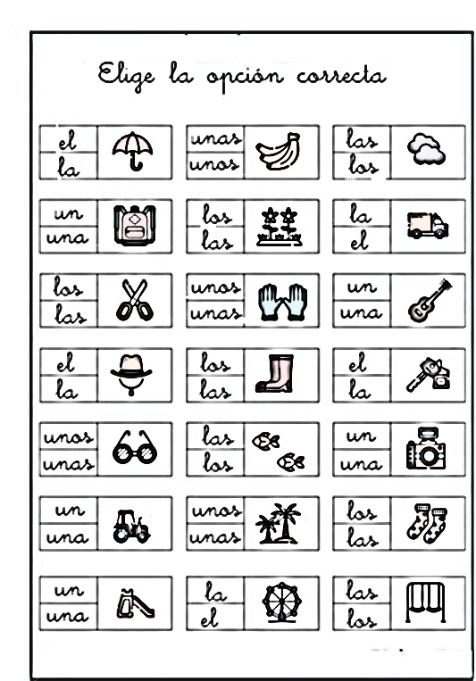

EVALUACION DE ARTES VISUALES DEL PRIMER TRIMESTRE
NOMBRE COMPLETO________________________________________FECHA___/___/____CURSO______
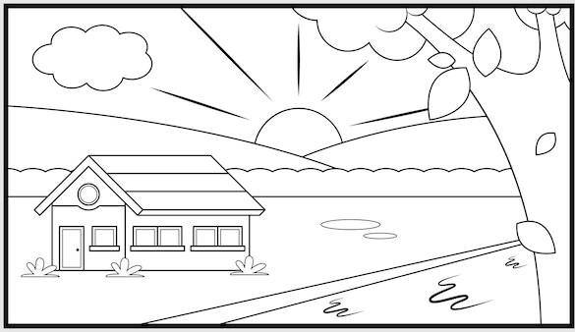
Pinta el dibujo creativamente.

EVALUACION DE ARTES VISUALES DEL PRIMER TRIMESTRE
NOMBRE COMPLETO________________________________________FECHA___/___/____CURSO______

Observa el dibujo y pinta con los colores que corresponda.

